结对报告

曾卓圳 2017202160010

钟颖 2017202160015

1.github项目地址
https://github.com/Ttmaxin/PaperSystem

2.PSP
项目进展阶段 | 预计耗时 | 实际耗时
计划 | 2 h | 2 h
开发 | 48 h | 53 h
* 需求分析 | 1 h | 1 h
* 生成设计文档 | 2 h | 1 h
* 设计复审 | 1 h | 1 h
* 代码规范 | 1 h | 1 h
* 具体设计 | 7 h | 7 h
* 具体编码 | 25 h | 36 h
* 代码复审 | 5 h | 3 h
* 代码测试 | 8 h | 3 h
报告 | 5 h | 4 h
* 计算工作量 | 1 h | 1 h
* 事后总结 | 2 h | 2 h

解题思路
刚开始拿到题目后，两个人如何思考，如何找资料，出现分歧时做了哪些探讨最终达成一致意见。

3.1 第一步：确定功能点
拿到题目之后，首先是和身边的小学奥数教师取得联系，一方面是获取题库，另一方面就是了解他们现有的出题模式，以及构建该系统的功能体系了。
我们了解到，现在培训机构的出题大多还是自己根据难度的分级以及知识点的确立这两方面出发人工进行题目筛选，完成word文件的构建，打印这三部分。
在考虑如何实现系统的过程中，我们是采取由
核心功能→分支功能→发散
的这么一种思考方式进行的，其他功能的扩展都是为了更好的服务于中心功能的实现而确立，从而整个系统不断得到完善和健全。
在思考过程中，我们优先确定了必须实现的核心功能点，就我们的奥数试卷生成系统而言也就是①生成试卷。同时，在实际运用中生成的试卷不应该永远采用一个题库，即②题库题目总数及内容应满足可扩展的性质，在系统中应有对应的模块对此功能进行解决，试卷生成系统作为一项老师与学生的联系渠道，也需要能对总的知识点进行全局把握，确定第三个功能点，③知识点可视化界面的构建。综上所述，在系统运行的初始界面，我们添加了用户的选择界面。
根据小组个人的项目经验，我们确定了用 Java Swing 设计系统。

3.2 第二步：学习经验
确立上述三点主要功能之后，便需要对系统进行丰富了，我们思考试卷生成系统作为一种减轻老师压力而产生的工具，如今应当已经得到了一部分研究人员的关注。
在尝试着用知网检索相关论文之后，我们选择了几篇作为自己的学习材料。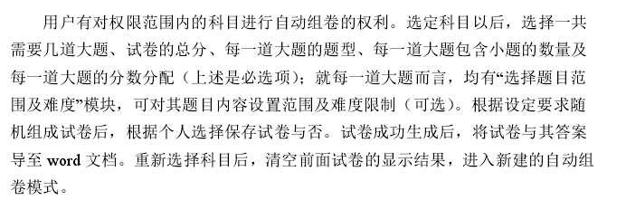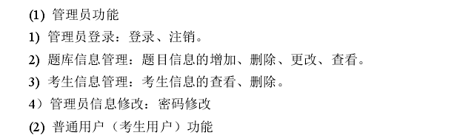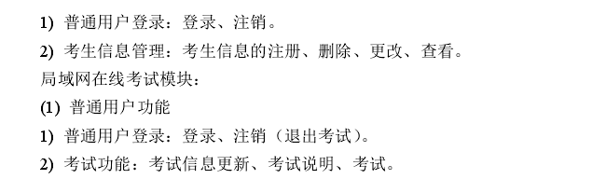
节选一部分功能实现如上图。（节选自 试卷自动生成系统的设计与实现_石琳）
也尝试用github，不过没有太多类似的案例，只好作罢。

3.3 第三步：分歧解决

项目结对中分歧的出现在所难免，在这次系统项目中也出现了很多分歧，尤其是在数据库表项的构建及系统界面的设计中，由于成员的开发经验基本没有，因此在分歧方面，我们主要考虑的方式是：1、这个功能需不需要实现 2、这个功能能不能实现 3、考虑到时间方面，如果不能短时间实现，在后期进行完善需要在现有的代码注意什么。
最后实现的功能如下：
学生界面：用户选择题目数量、难度，生成一份符合要求的试卷，同时导出为txt文件，方便打印分发。在不退出的情况下，该界面也可以多次生成不同难度、要求的试卷，会相应生成多个txt文件。
老师界面：用户对题库的管理，主要是增加新题。用户输入题目难度、所涉及知识点、题干，进行题库的增加操作，丰富题库。
主要的开发语言是java和mysql。

4、设计实现过程
类 Jxxk，主要是窗口的生成类。包括的函数有Jxxk()，readtxt()、main（）。Jxxk()主要是窗口控件的摆放和布局，两个按钮事件的生成，调用readtxt()函数、类sqlQuery里的 sqlQuery（），和sqlInsert类里的sqlInsert（）来实现具体查询和插入事件。readtxt()函数主要是从本地读取文件到文本框。main（）函数主要用于测试界面摆布、以上函数是否能正常运行。
以jxxk类为例给出流程图：

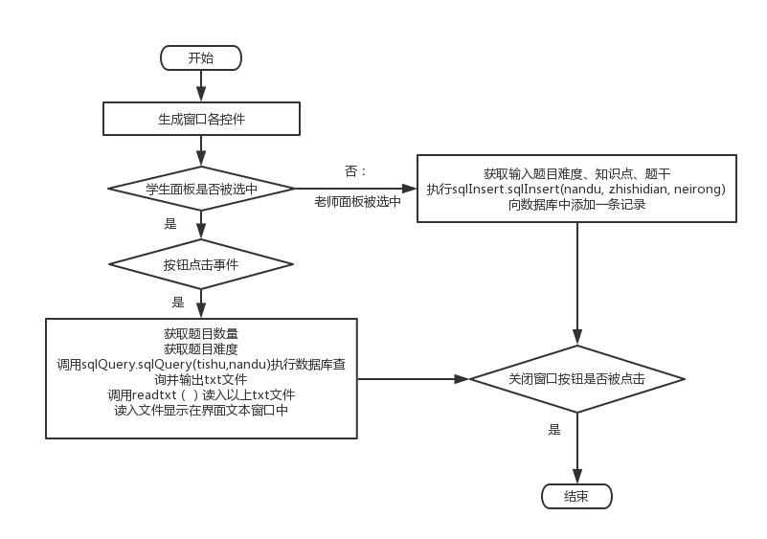
类sqlQuery，主要功能是学生界面的数据库查询，以及txt文件生成。包含的函数有sqlQuery（）。sqlQuery（String num,String difficulty）主要是与数据库进行连接，执行输入的字符串所组成的sql语句查询，整理格式后，调用ForFile.createFile、ForFile.writeFileContent写入txt文件。

类sqlInsert，主要功能是老师界面的题目的增加。包含的函数有sqlInsert
（String nandu,String zhishidian,String tigan）。其功能是根据输入的字符串生成相对应的sql语句，并连接数据库，向数据库中特定表添加一条记录。

类ForFile，主要功能是生成本地txt文件，向已有txt文件添加内容，和删除相应txt文件。包含的函数有createFile(String fileName,String filecontent)、writeFileContent(String filepath,String newstr)、delFile(String fileName)。

数据库说明：
表名 | lib
列名 | 数据类型（精度范围） | 是否非空
id | varchar | 是
diff | varchar | 是
tg | char | 是
zsd1 | char | 是
zsd2 | char | 否
zsd3 | char | 否
补充说明 | Id为主键

表名 | zsd
列名 | 数据类型（精度范围） | 是否非空
zsdNum | int | 是
zsdprio1 | Char | 是
zsdprio2 | char | 是
zsdprio3 | char | 是
补充说明 | zsdNum为主键

代码说明
展示展示每个功能的核心代码，并解释思路与注释说明。
创建窗口的主要函数：
public class Jxxk extends JFrame {
public Jxxk() {
super("奥数（小学）试卷生成系统");
setSize(650, 700);

Container c = getContentPane();
tabbedPane = new JTabbedPane(); // 创建选项卡面板对象
// 创建标签
label1 = new JLabel("输入题数", SwingConstants.CENTER);
label4 = new JLabel("选择难度", SwingConstants.CENTER);
// 创建面板
panel1 = new JPanel();
panel2 = new JPanel();

// ------------------------------------------------------------学生页面

ta = new JTextArea(30, 48);
ta.setLineWrap(true);

// 创建复选框
JComboBox combo1 = new JComboBox();
combo1.setEditable(true);
combo1.setSize(200, 50);
combo1.addItem("3");
combo1.addItem("5");
combo1.addItem("8");
combo1.addItem("10");

JComboBox combo2 = new JComboBox();
combo2.setEditable(false);
combo2.setSize(200, 50);
combo2.addItem("简单");
combo2.addItem("中等");
combo2.addItem("困难");

// 创建按钮
Button b = new Button("生成试卷");// 在窗口中添加一个按钮；
b.setSize(50, 50);
// 让按钮具备关闭窗口的功能
b.addActionListener(new ActionListener() {
public void actionPerformed(ActionEvent e) {
String tishu = (String) combo1.getSelectedItem();// 题目数量
String nandu = (String) combo2.getSelectedItem();// 题目难度
sqlQuery.sqlQuery(tishu, nandu);

try {
String s2 = readtxt();
ta.setText(s2);
} catch (IOException e1) {
// TODO Auto-generated catch block
e1.printStackTrace();
}
}
});
// ----------------------------------------------------老师界面
label2 = new JLabel("请选择难度", SwingConstants.CENTER);
label3 = new JLabel("请输入知识点1", SwingConstants.CENTER);
label6 = new JLabel("请输入知识点2", SwingConstants.CENTER);
label7 = new JLabel("请输入知识点3", SwingConstants.CENTER);
label5 = new JLabel("请输入题目", SwingConstants.CENTER);

JComboBox combo3 = new JComboBox(); // 难度
combo3.setEditable(false);
combo3.setSize(200, 50);
combo3.addItem("简单");
combo3.addItem("中等");
combo3.addItem("困难");

JTextField txt1 = new JTextField(25); // 输入知识点
JTextField txt2 = new JTextField(15); // 输入知识点
JTextField txt3 = new JTextField(15); // 输入知识点

ta2 = new JTextArea(20, 45);
ta2.setLineWrap(true);

Button b1 = new Button("插入题目");// 在窗口中添加一个按钮；
b1.addActionListener(new ActionListener() {
public void actionPerformed(ActionEvent e) {
String nandu = (String) combo3.getSelectedItem();// 题目难度
String zhishidian1 = (String) txt1.getText();// 知识点
String zhishidian2 = (String) txt1.getText();// 知识点
String zhishidian3 = (String) txt1.getText();// 知识点
String neirong = ta2.getText();
sqlInsert.sqlInsert(nandu, zhishidian1, neirong,zhishidian2,zhishidian3);
try {
String s2 = readtxt();
ta.setText(s2);
} catch (IOException e1) {
// TODO Auto-generated catch block
e1.printStackTrace();
}
}
});
// ---------------------------------------------将控件加到学生面板上
panel1.add(label1);
panel1.add(combo1);
panel1.add(label4);
panel1.add(combo2);
panel1.add(b);
panel1.add(ta);
panel1.add(new JScrollPane(ta));
panel1.setBackground(Color.gray);
// -----------------------------------------------控件加到老师界面上
panel2.add(label2);
panel2.add(combo3);
panel2.add(label3);
panel2.add(txt1); // 知识点1
panel2.add(label6);
panel2.add(txt2);// 知识点2
panel2.add(label7);
panel2.add(txt3); // 知识点3
panel2.add(label5);
panel2.add(ta2);
panel2.add(new JScrollPane(ta2));
panel2.add(b1);

// 将标签面板加入到选项卡面板对象上
tabbedPane.addTab("学生界面", null, panel1, "First panel");
tabbedPane.addTab("老师界面", null, panel2, "Second panel");

c.add(tabbedPane);
c.setBackground(Color.white);

setVisible(true);
setDefaultCloseOperation(JFrame.EXIT_ON_CLOSE);
}

public static void main(String args[]) {
Jxxk d = new Jxxk();
}

private String readtxt() throws IOException {
String s = "\\Users\\apple\\Desktop\\第" + j + "份试卷.txt";
BufferedReader br = new BufferedReader(new FileReader(s));
j++;
String str = "";
String r = br.readLine();
while (r != null) {
str += r + "\n";
r = br.readLine();
}
return str;
}
}

数据库查询类的代码如下：

public class sqlQuery {
static int j=1;
public static void sqlQuery(String num,String difficulty) {
//声明Connection对象
Connection con;
//驱动程序名
String driver = "com.mysql.jdbc.Driver";
//URL指向要访问的数据库名sqltestdb
String url = "jdbc:mysql://localhost:3306/sqltestdb";
//MySQL配置时的用户名
String user = "root";
//MySQL配置时的密码
String password = "zoey520";
//遍历查询结果集
try {
//加载驱动程序
Class.forName(driver);
//1.getConnection()方法，连接MySQL数据库！！
con = DriverManager.getConnection(url,user,password);
if(!con.isClosed())
System.out.println("Succeeded connecting to the Database!");
//2.创建statement类对象，用来执行SQL语句！！
Statement statement = con.createStatement();
//要执行的SQL语句
String sql = "select * from lib where diff='"+difficulty+"' order by rand() limit "+num;
//3.ResultSet类，用来存放获取的结果集！！
ResultSet rs = statement.executeQuery(sql);
System.out.println("-----------------");

String name="第"+j+"份试卷";
j++;
//修改为写入文件
String path="\\Users\\apple\\Desktop\\"+name+".txt";

ForFile.createFile(name,"---------------------"+"您已选择 "+num+" 道题，难度为 ["+difficulty+"]-----------------------\n\n");

String zhishidian = null;
String tigan = null;
int i=1;
while(rs.next()){

//获取stuname这列数据
zhishidian = rs.getString("zsd");

//获取stuid这列数据
tigan = rs.getString("tg");

//输出结果
ForFile.writeFileContent(path,"【"+i+"】 " +tigan+"\r\n\r\n\r\n\r\n\r\n");
i++;
}
rs.close();
con.close();
} catch(ClassNotFoundException e) {
//数据库驱动类异常处理
System.out.println("Sorry,can`t find the Driver!");
e.printStackTrace();
} catch(SQLException e) {
//数据库连接失败异常处理
e.printStackTrace();
}catch (Exception e) {
// TODO: handle exception
e.printStackTrace();
}finally{
System.out.println("数据库数据成功获取！！");
}
}
}

数据库插入类的代码如下：

public class sqlInsert {
//static int j=1;
public static void sqlInsert(String nandu,String zsd1,String tigan, String zsd2,String zsd3
) {
//声明Connection对象
Connection con;
//驱动程序名
String driver = "com.mysql.jdbc.Driver";
//URL指向要访问的数据库名sqltestdb
String url = "jdbc:mysql://localhost:3306/sqltestdb";
//MySQL配置时的用户名
String user = "root";
//MySQL配置时的密码
String password = "zoey520";
//遍历查询结果集
try {
//加载驱动程序
Class.forName(driver);
// 1.getConnection()方法，连接MySQL数据库！！
con = DriverManager.getConnection(url, user, password);
if (!con.isClosed())
System.out.println("Succeeded connecting to the Database!");
// 2.创建statement类对象，用来执行SQL语句！！
Statement statement = con.createStatement();
// 要执行的SQL语句
String uuid = UUID.randomUUID().toString();
String sql = "insert into lib(id, diff, zsd1, tg, zsd2, zsd3) values('"+uuid+"','"+nandu+"','"+zsd1+"','"+tigan+"','"+zsd2+"','"+zsd3+"')";
// 3.ResultSet类，用来存放获取的结果集！！
int rs = statement.executeUpdate(sql);
System.out.println("-----------------");
} catch(ClassNotFoundException e) {
//数据库驱动类异常处理
System.out.println("Sorry,can`t find the Driver!");
e.printStackTrace();
} catch(SQLException e) {
//数据库连接失败异常处理
e.printStackTrace();
}catch (Exception e) {
// TODO: handle exception
e.printStackTrace();
}finally{
System.out.println("数据库数据成功获取！！");
}
}
}

创建、写入、删除文件的类代码：

public class ForFile {
//生成文件路径
private static String path = "\\Users\\apple\\Desktop\\";

//文件路径+名称
private static String filenameTemp;
/**
* 创建文件
* @param fileName 文件名称
* @param filecontent 文件内容
* @return 是否创建成功，成功则返回true
*/
public static boolean createFile(String fileName,String filecontent){
Boolean bool = false;
filenameTemp = path+fileName+".txt";//文件路径+名称+文件类型
File file = new File(filenameTemp);
try {
//如果文件不存在，则创建新的文件
if(!file.exists()){
file.createNewFile();
bool = true;
System.out.println("success create file,the file is "+filenameTemp);
//创建文件成功后，写入内容到文件里
writeFileContent(filenameTemp, filecontent);
}
} catch (Exception e) {
e.printStackTrace();
}

return bool;
}

/**
* 向文件中写入内容
* @param filepath 文件路径与名称
* @param newstr 写入的内容
* @return
* @throws IOException
*/
public static boolean writeFileContent(String filepath,String newstr) throws IOException{
Boolean bool = false;
String filein = newstr+"\r\n";//新写入的行，换行
String temp = "";

FileInputStream fis = null;
InputStreamReader isr = null;
BufferedReader br = null;
FileOutputStream fos = null;
PrintWriter pw = null;
try {
File file = new File(filepath);//文件路径(包括文件名称)
//将文件读入输入流
fis = new FileInputStream(file);
isr = new InputStreamReader(fis);
br = new BufferedReader(isr);
StringBuffer buffer = new StringBuffer();

//文件原有内容
for(int i=0;(temp =br.readLine())!=null;i++){
buffer.append(temp);
// 行与行之间的分隔符 相当于“\n”
buffer = buffer.append(System.getProperty("line.separator"));
}
buffer.append(filein);

fos = new FileOutputStream(file);
pw = new PrintWriter(fos);
pw.write(buffer.toString().toCharArray());
pw.flush();
bool = true;
} catch (Exception e) {
// TODO: handle exception
e.printStackTrace();
}finally {
//不要忘记关闭
if (pw != null) {
pw.close();
}
if (fos != null) {
fos.close();
}
if (br != null) {
br.close();
}
if (isr != null) {
isr.close();
}
if (fis != null) {
fis.close();
}
}
return bool;
}

/**
* 删除文件
* @param fileName 文件名称
* @return
*/
public static boolean delFile(String fileName){
Boolean bool = false;
filenameTemp = path+fileName+".txt";
File file = new File(filenameTemp);
try {
if(file.exists()){
file.delete();
bool = true;
}
} catch (Exception e) {
// TODO: handle exception
}
return bool;
}

测试运行
学生界面：
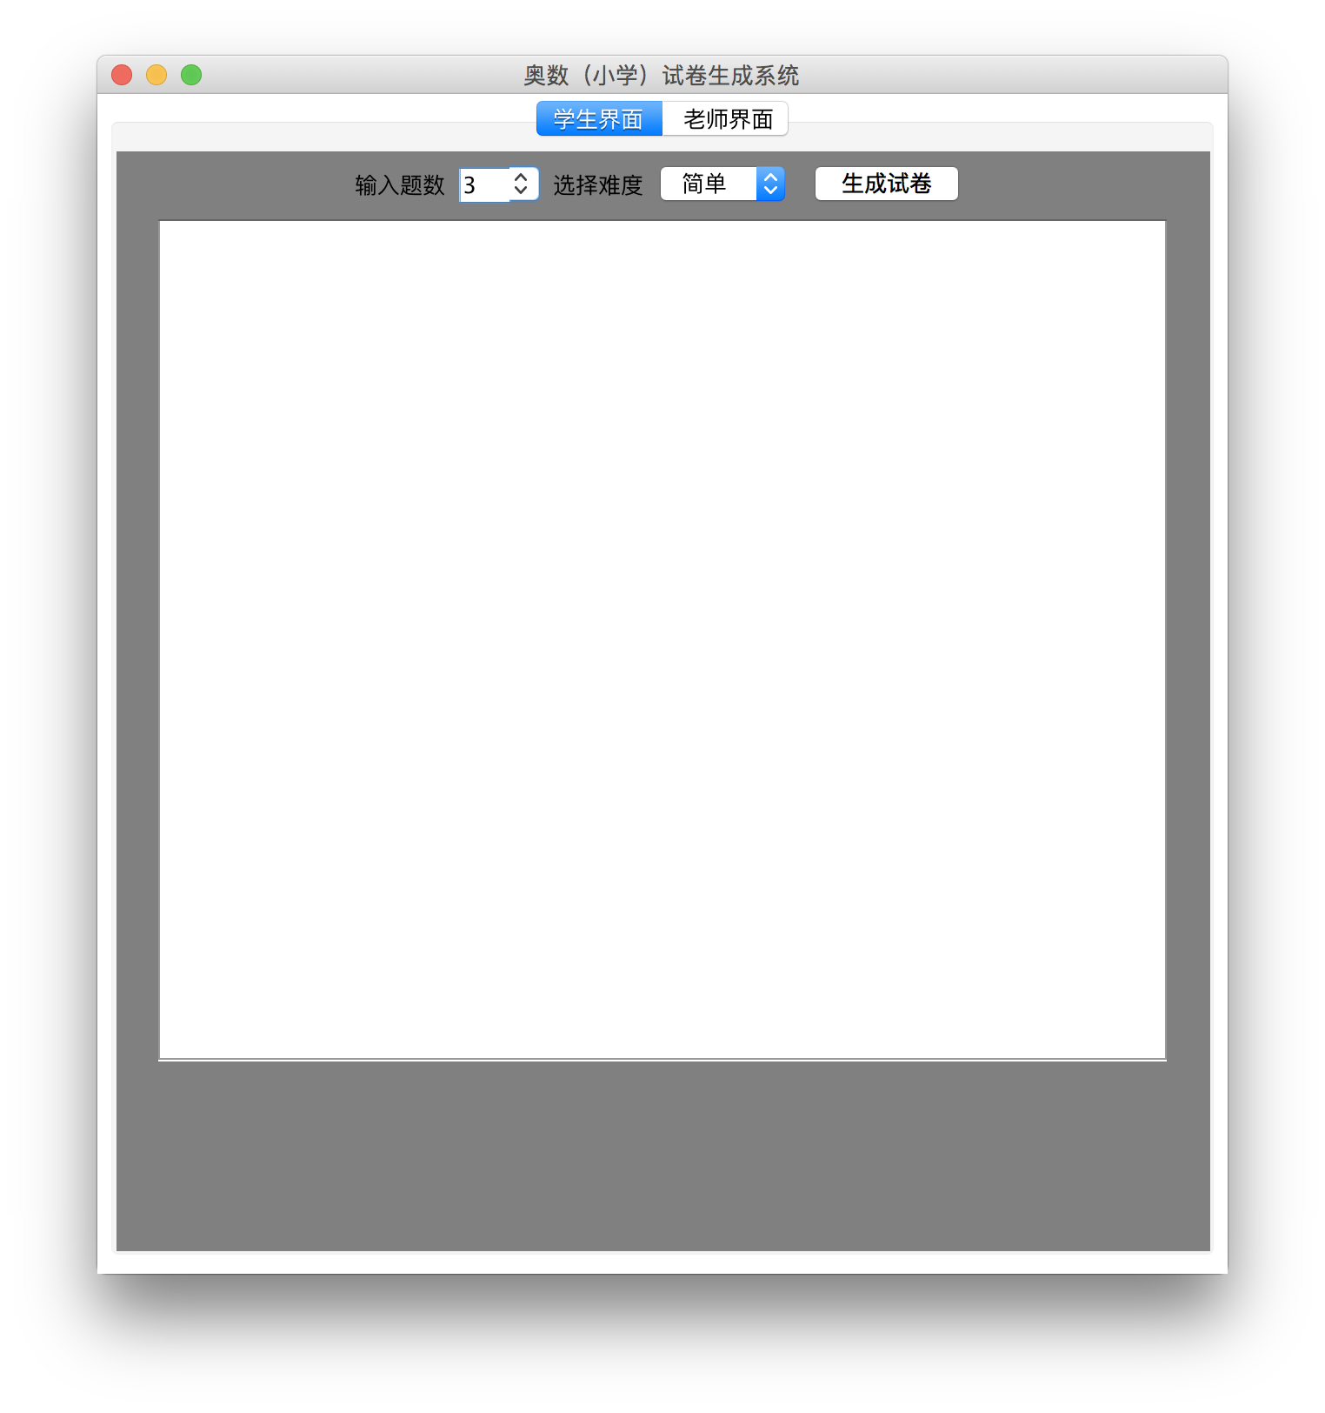
选择相应栏目，点击生成试卷按钮，第一次生成试卷，显示在下面文本框里，超出文本框范围的内容可以通过滑动滚动条查看。
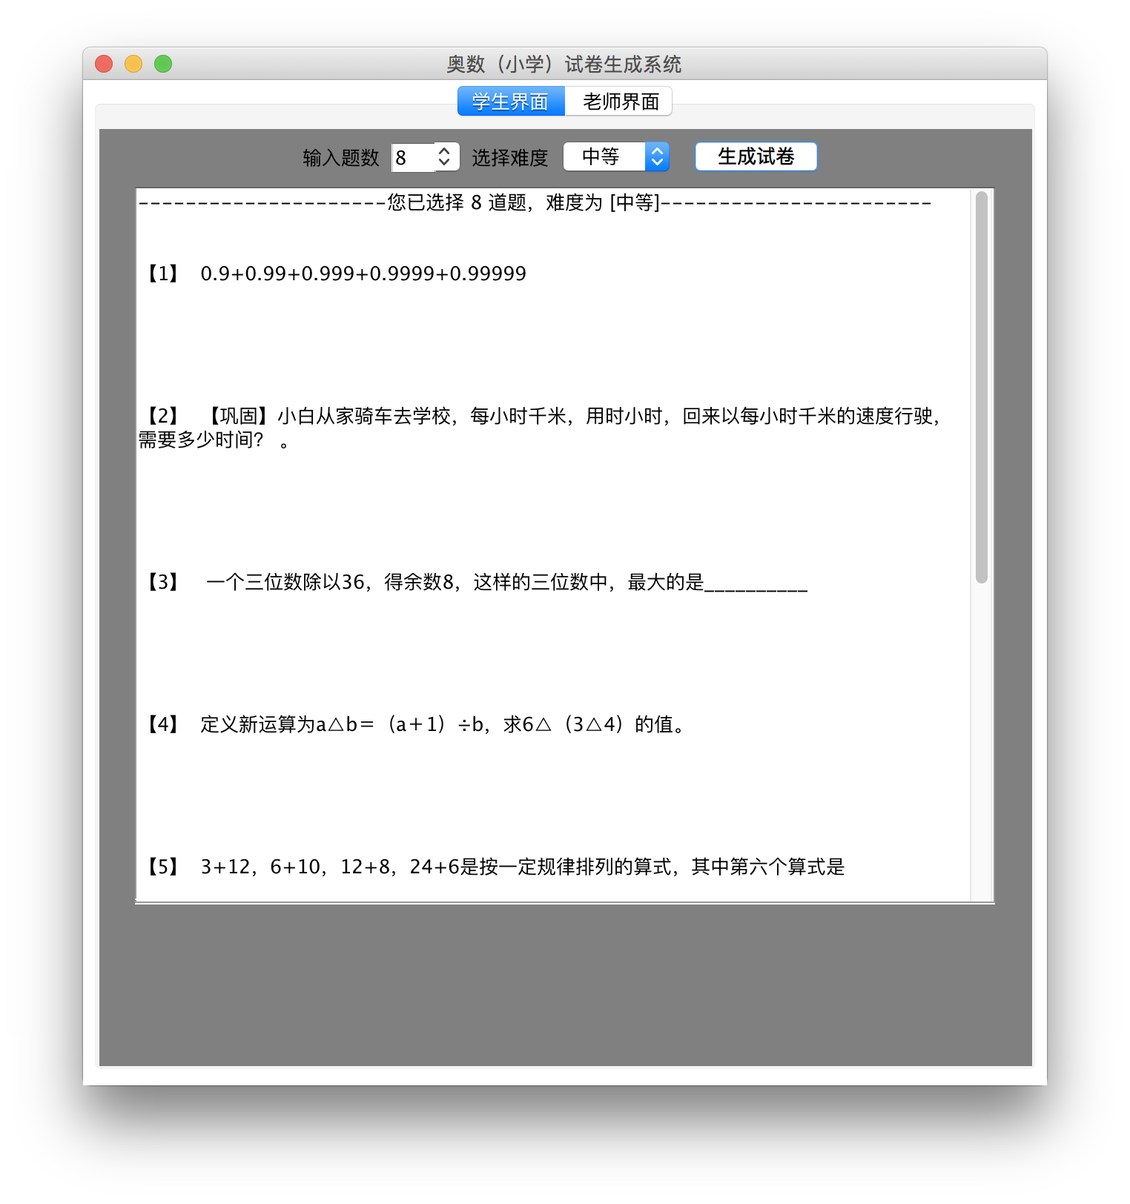
此时同时生成的txt文件：

该txt文件打开情况：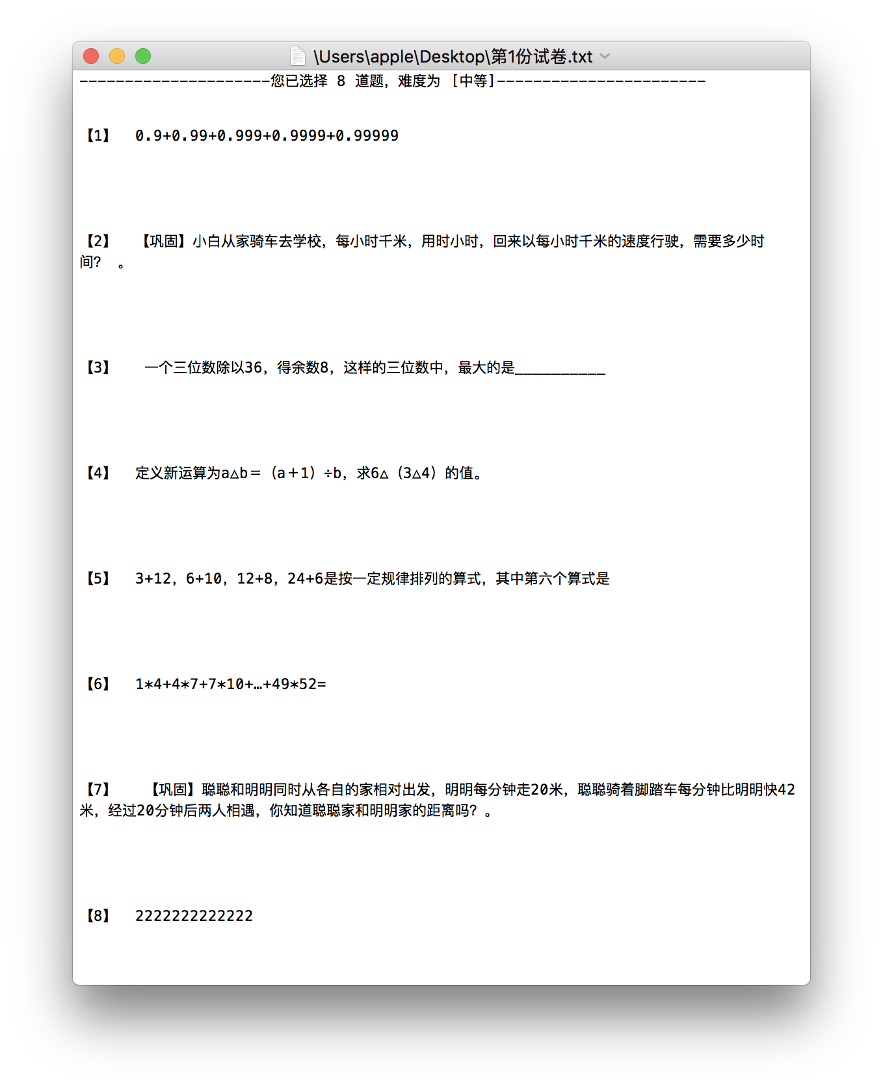
在不退出的情况下，第二次生成试卷，界面文本框更新：
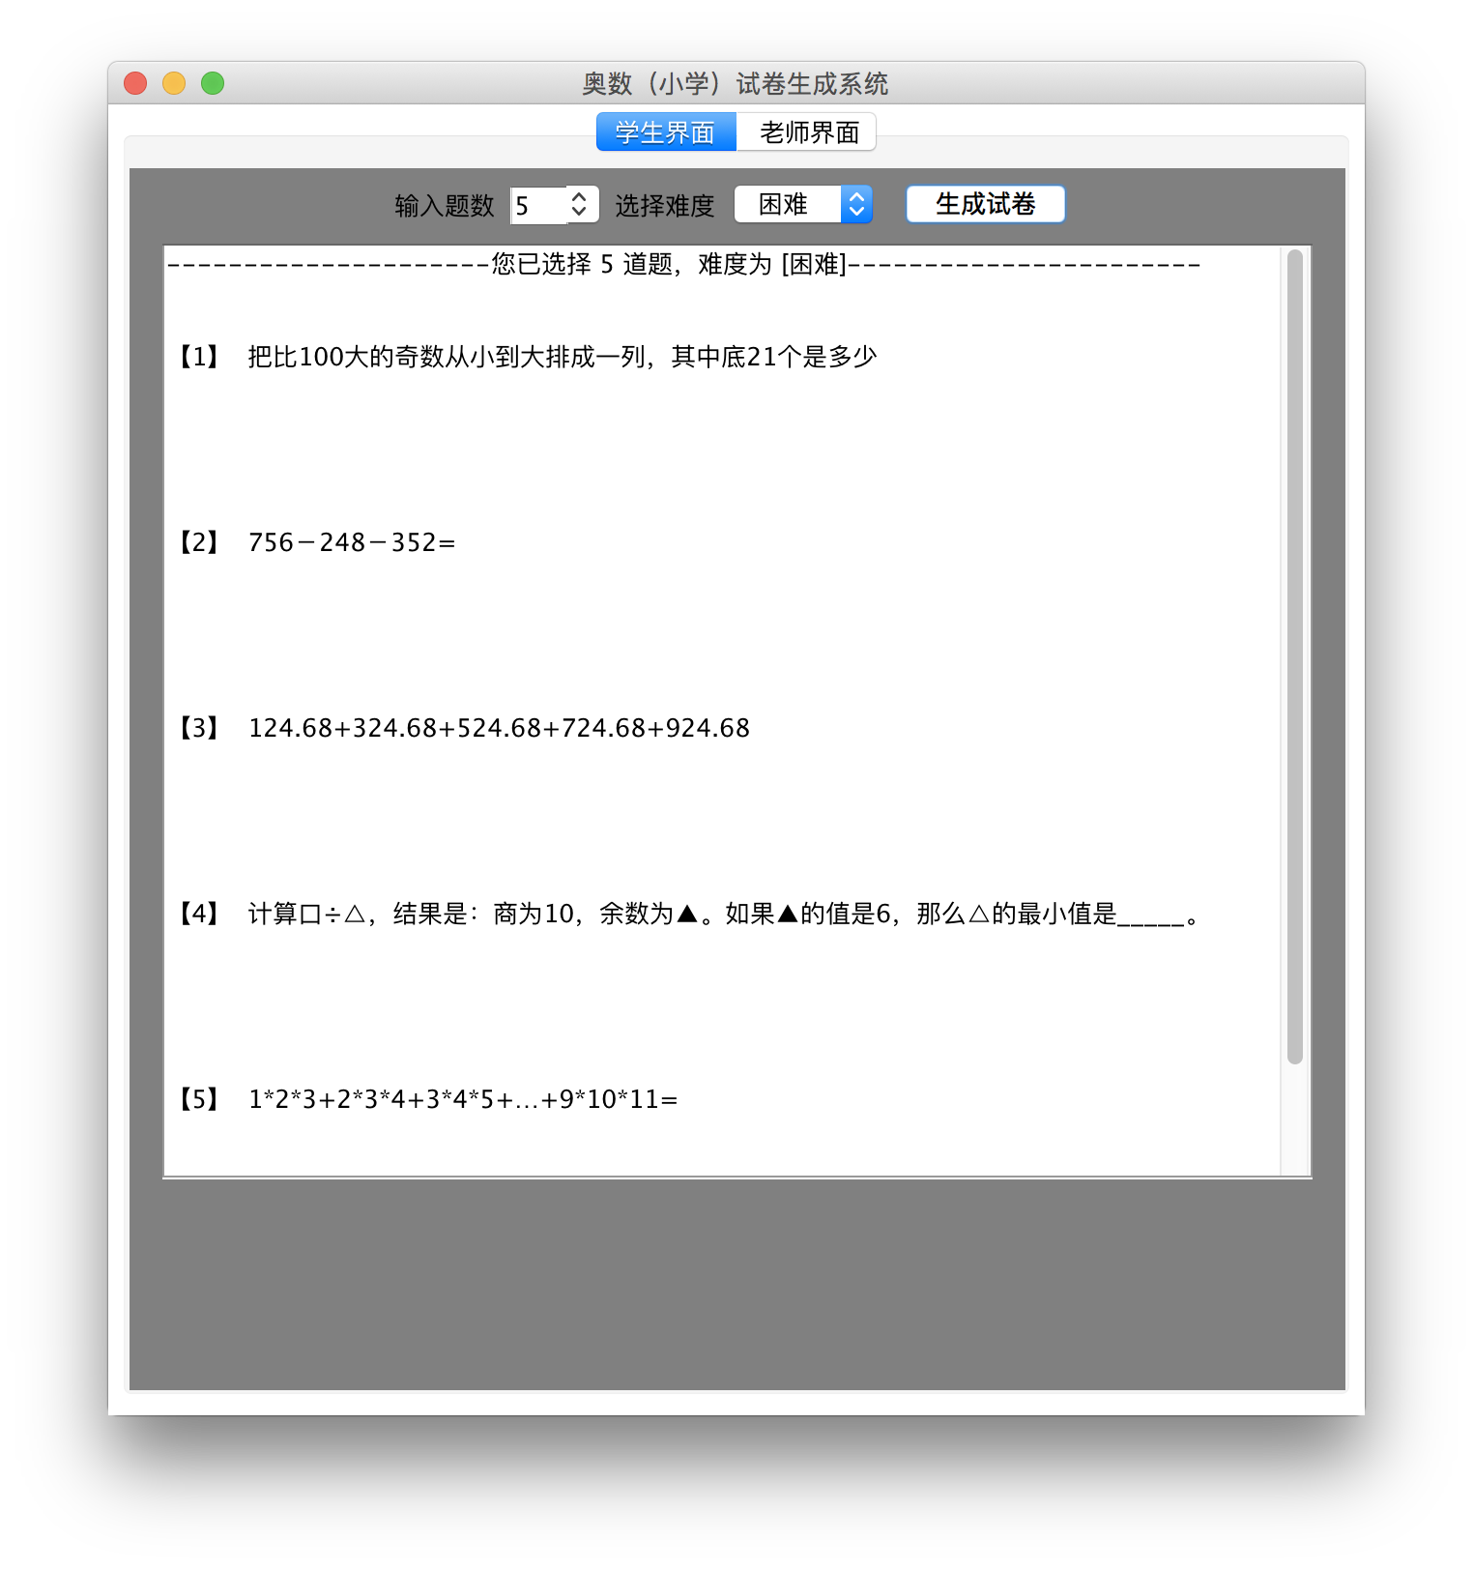
同时可以看到生成了第二份试卷的txt文件：
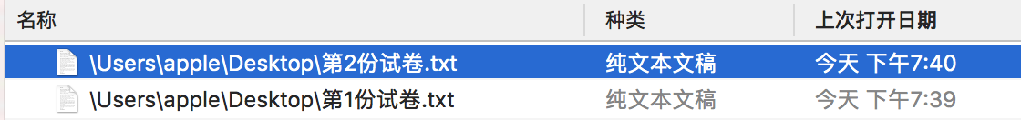

点击窗口上方的老师界面选项卡，进入老师界面：
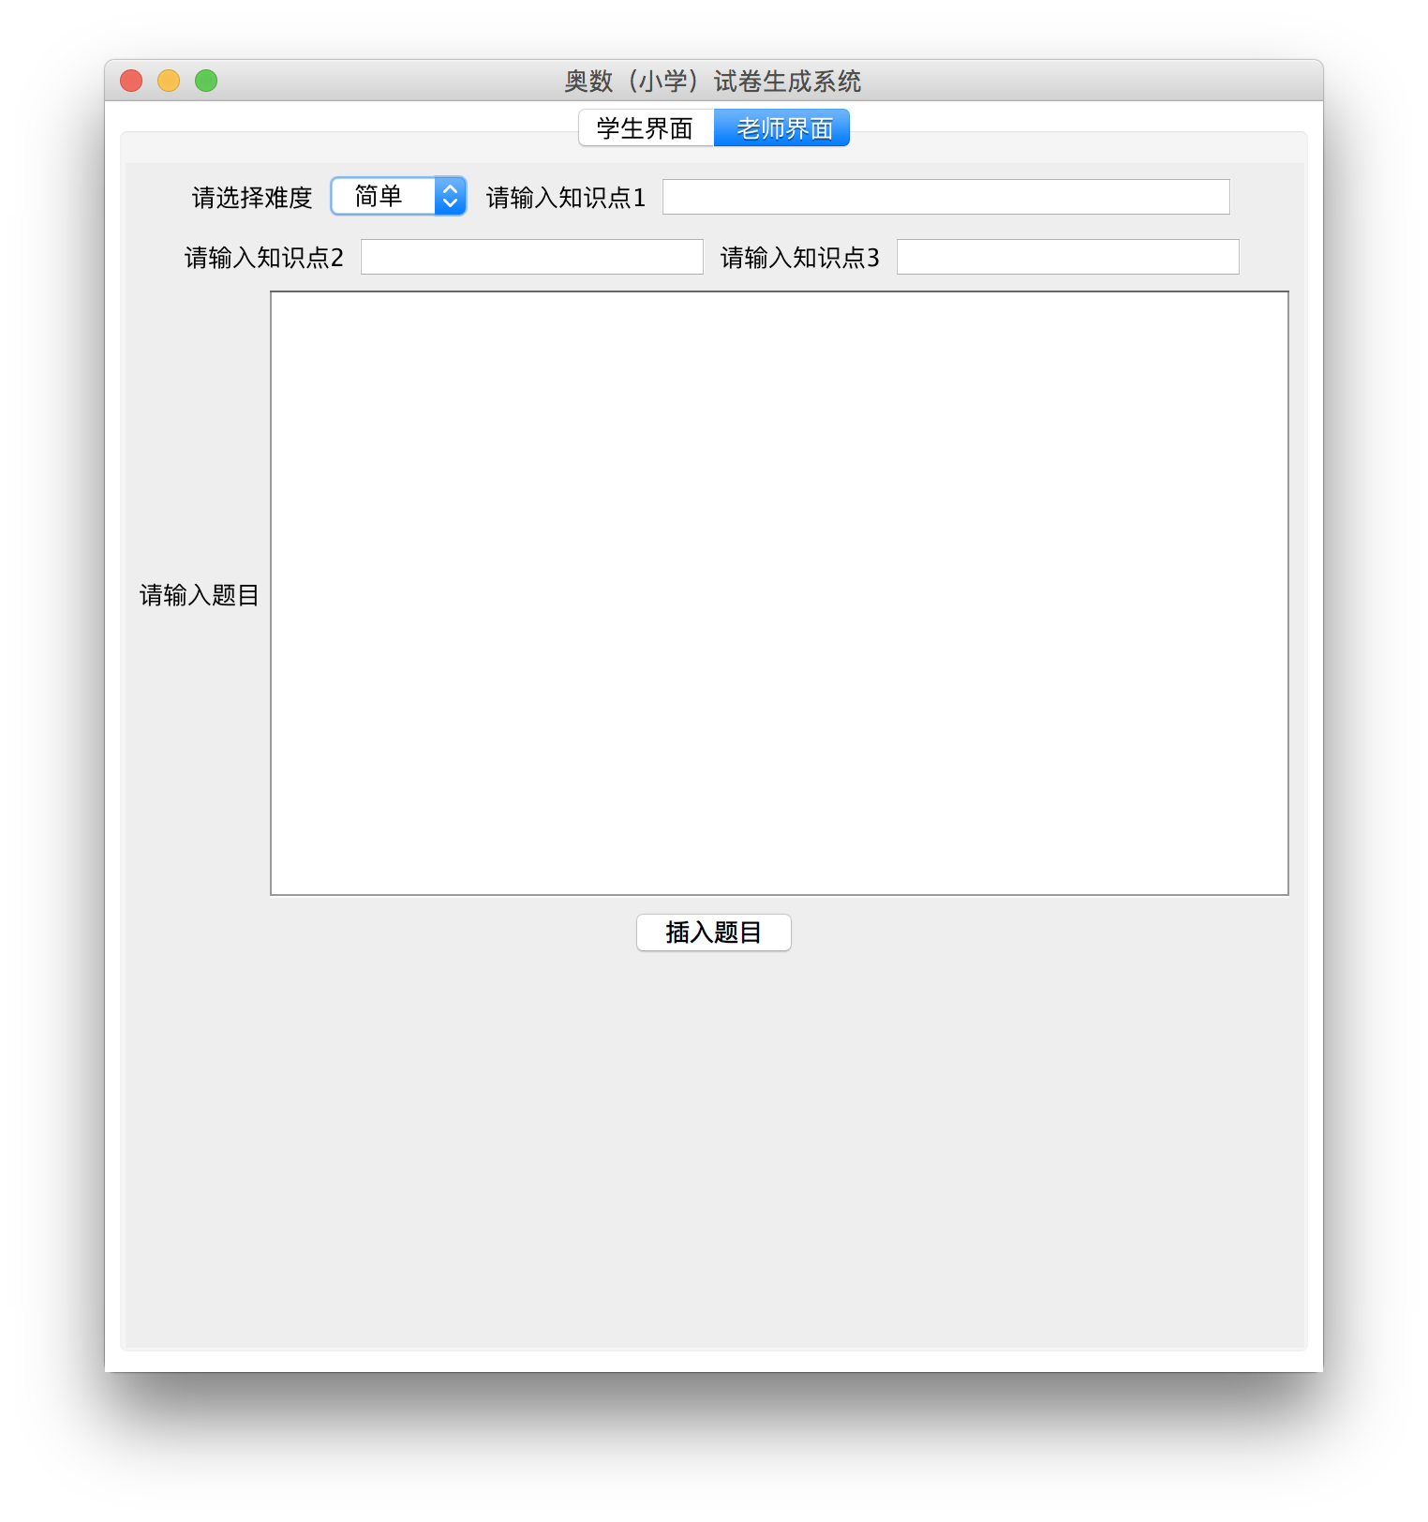
输入题目，并点击插入题目按钮：
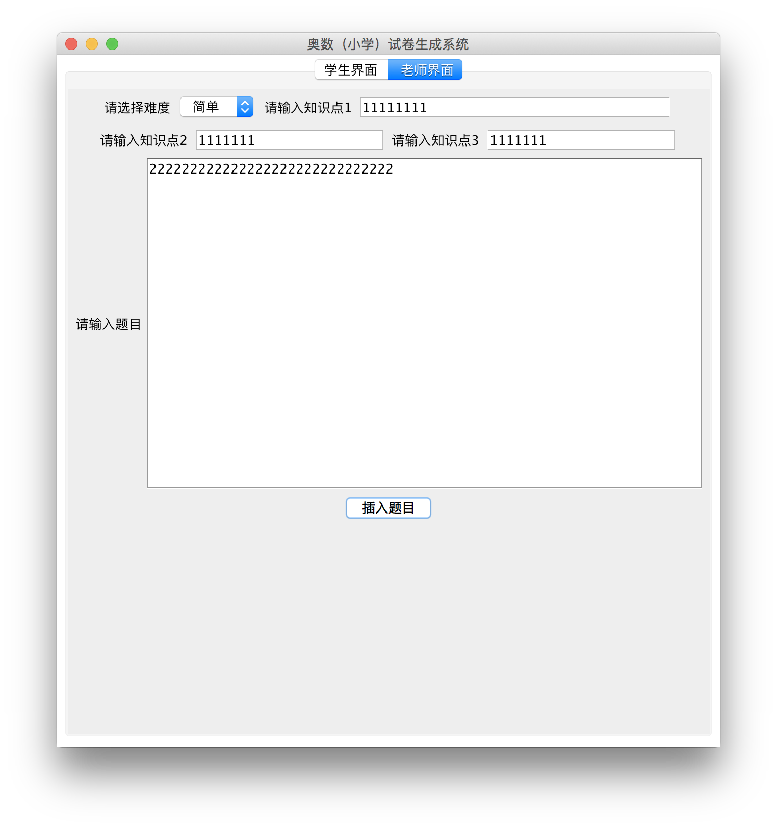
在数据库中查看，已有添加的新题（最后一行）：
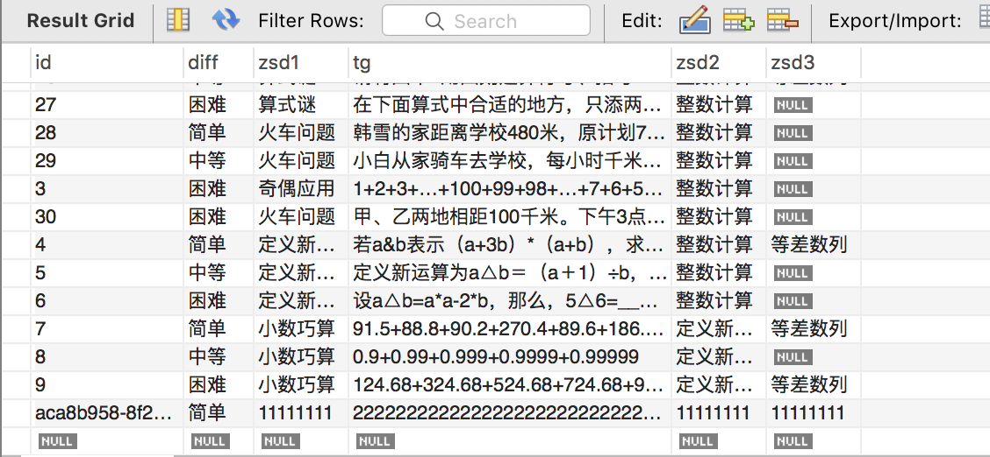

合作情况
某一日子是领航员，另外日子是驾驶员，这几天的工作里并没能轻松成这个样子，可以说没有哪一个时段是纯粹的领航员或者驾驶员。应该说在每天的工作里，并没有细分谁是领航员，谁是驾驶员。更为准确的状况是，两人每天都在为推进项目提供着意见和落实意见，是一个不停角色互换的过程。不仅是这两种角色的互换，在项目进行中，自己也会站在用户的角度思考怎样的系统是用户需要的，从而再对项目进行修订。

曾卓圳：
领航员：
一开始在项目启动时想着要确定工作开展的思路，但是怎么才算好呢？之前并没有接触过软件工程项目，心很虚。抱着启动了总比不启动要好的心态，还是在某一天的下午碰了次头。这个首次会面我们依旧是交流了相互的项目经验（没有也算的话。。。），确定了实现形式（尽量往以前做过的项目模式上靠拢），数据库字段（由于我们打算逐步扩展系统的方式，所以一开始确定了最简单的字段方式）。
后期提的意见无非就是根据已有的功能和界面确定应该有所改进的地方，这个时候最大的麻烦应该是可实现性的考量了，存在能力不足或者认识不足的地方，现在想起来好像对我们的编程能力有所设限，我在学java的过程中实在是太没有重心可言，应该可以做的更好一些。而且没有开发经验的我在这个阶段开始显现，也就是不知道把代码分成几块，而在这些模块又该有多少类和函数，不能从全局把握编码工作是一个问题。
总的来说，当领航员最大的作用，我认为就是需要从项目开发者的框里跳出去审视系统功能，但是又要学会找到合理的功能点，在具体实现中，确定代码组织形式（类，函数），才能让驾驶员明确自己的任务。

驾驶员：
数据库的建立，文档的编辑，界面的生成，主要是对这三方面的工作进行总结，数据库的建立和文档算是基本完成任务，而界面的生成由于效率低的原因以及不是很了解开发环境对代码执行的情况下，基本是由钟颖帮着完成的。说起感受的话，无疑是没有经验太花时间了，每一个语句、每一个功能、每一种文档都需要百度，文档还好一些，稍微了解是哪些方面就可以上手。但是就编码、数据库这些具体的领域而言，就比较难，比如使用工具的选择，数据库的可视化工具我是通过舍友才得到这一概念，选择了sqlyog，编码呢，不知道系统不同下执行效果差别很大也算是一个冷知识。
总的来说驾驶员的工作在于更好的实现功能，不断在工作指标上精益求精，就是一个不断学习和改进的过程。

钟颖：
领航员：
首先是在项目开始时，根据需求分析全局，考虑到可扩展性，把功能分块，主要是界面、数据库的建立、java语言的具体实现。界面又分为学生界面和老师界面，学生界面主要是根据需求输入来生成符合要求的试卷，老师界面主要是对题库进行管理。数据库方面确定了数据库的字段、记录条数等。具体编程实现方面交流了一下各自项目经历，进行合适的分工。
后来是在项目中期，根据具体实现的情况，和各自能力，对项目各方面的改动进行了分工，例如着重开发某一模块；数据库的扩充和字段不合理的地方进行改动、界面的改动等等。

驾驶员：
相对而言驾驶员就不用考虑太多设计层面的东西，只需要根据分工要求，把对应的部分实现了即可。我原先有一些java的经验，因此开发过程中我主要是对代码部分进行总体把握。但是我对java这门语言了解的并不是很深，很多地方是采用边学习边开发的过程，例如java和数据库的连接与对应的api的学习。后来我们采用老师的建议，考虑到实际开发水平，选择一个可以基本完成的需求集合。认真设计其中的核心模块，并对核心模块进行充分测试。对非核心模块完成基本测试。我们在自己能力范围之内，挑选了若干个功能作为主要实现，边学习边开发，遇到报错或不懂的地方就上网查询，总体开发过程进行的比较顺利。

项目小结
经过十几天的努力，实现了试卷分发，题干管理，可视化功能，虽然完成的质量有很大不足，不过彼此都在尽心尽力的落实，在此做上一些小结。
虽然自己安慰自己，学到了很多东西，加强了对做项目的认识，不过还是遮掩不住效率太低的问题。在此做出全过程的不足总结（按重要性先后排序）：
对比PSP各个过程，做的最差应该属于设计文档、代码规范、具体设计这一算是代码的前瞻性阶段，可以说是本来安排的时间就不多，在项目推进中，实际落在上面的时间更少。
初做项目，不理解这套制定规范的作用，而且即便知道了其作用，代码规范不了解哪些方面应强调呢，具体设计中不能能对全局把握，大概划分出几个模块，几个类。举个例子，在做完界面后不久，在日常的讨论中，我们突然深究起了布局的问题，之前我一直理解布局是一个纯粹个人审美发挥的领域，没有想到在软件工程开发中早已形成成熟的诸如网格布局等的布局类型。所以一是基础知识的扎实，二是项目经验中产生的应对规划活动的足够重视，这些都是我们在这个项目缺失，或者说以后的开发活动有所改进的地方。
其实开发软件和平时工作也类似，如果这件事没做过或者实现难度比较大，在前期的策划中更应投入大量时间，这样在明确细致后期的工作进程。
编码过程中，这次遭到了惨痛的教训，不会学习别人程序的程序员不是一个好的程序员，虽然我确实是第一次做项目，但是这个问题又不局限于我，因为软件工程体系如此庞大，在实际工作中，我们必定常遇到不熟悉的程序开发。为了更高效地学习相关知识，完全需要发挥搜索引擎的力量，尽量学习别人完整的编码模块，因为可能别人一个模块里的运用恰巧就是你需要的运用，特别是没有经验的情况，其实自己都不知道自己要得是什么，比起从书上学习，更为有效率的方式就是学习别人的程序，一些语句的调用完全是大致相仿，相当于给程序开发过程中画了重点，可以做到有针对性的学习。
特别感谢钟颍同学，完成了相当大部分的实际工作。还有舍友的指点，要不然真是怎么上手都难。
感谢老师，这次工作虽然做的很紧张，不过总结过后确实有所认识。

钟颖：
结合整个PSP过程，首先在计划阶段进行的比较顺利，实际耗时与预计耗时基本一致。计划阶段主要是将具体的需求，用专业的语言转化为可实现的模块和功能，是连接需求和实际开发的重要阶段，我们主要讨论了数据库设计和程序设计方面，并做出了分工。
其次在开发过程中，实际耗时比预计耗时多出很多，这是因为我们两个人的自身原因，编程能力比较弱，不能完整的实现我们在计划阶段所提出来的所有的的需求。中途还对具体实现的部分进行了调整，挑选了一个模块作为主要开发模块。边学习边开发，导致开发事件超过预期，这一点是这个项目主要弱点。为了避免以后出现类似情况，我们应自主加强对编程语言的学习，不能让编程变成我们项目开发过程中的拖累。
最后的报告部分耗时与预计基本一致，没有存在什么问题。
经过这次结对编程的开发，我学会运用基本的软件工程方法到实际开发过程中，体会到了结对编程的优势。以前个人开发埋头编程的时候，容易失去对整体布局的把握，而当过于注重整体时，又会忽略代码的可实现性。结对编程很大程度上缓解了这种情况，同时双方的督促也提高了开发的效率。最后还要感谢老师，在项目开发过程中给我们提出了建议，让我们的项目得以顺利进行。

